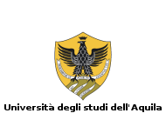
The Spectrality Between Arts and Cultures
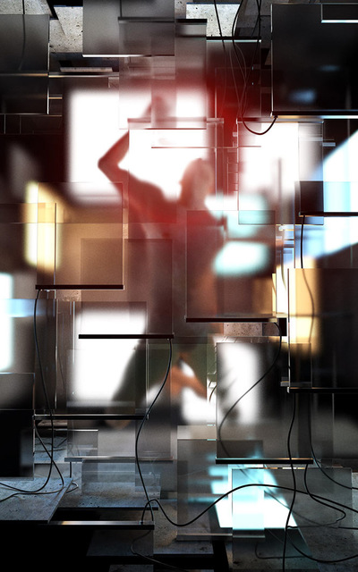
Shapes / Figures / Fetishes
Bologna-L’Aquila-Luxembourg-Saint-Étienne

La spettralità tra le arti e le culture
Forme / Figure / Feticci
Università degli Studi dell’Aquila / Dipartimento di Scienze Umane
L’Aquila, 17 Giugno 2016 / Palazzetto dei Nobili / Piazza Santa Margherita /ore 10.30

Jean-Jaques Wunenburger (Lione) / Massimo Fusillo (L’Aquila) / Matteo Meschiari (Palermo) / Giovanni Leghissa (Torino) / Mattia Petricola (Bologna) / Mirko Lino (L’Aquila) / Silvia Albertazzi (Bologna) / Donata Meneghelli (Bologna)

